Архитектура компьютера

Отчёт по лабораторной работе №9

Чилеше Лупупа

Содержание

# 1 Цель работы

Приобретение навыков написания программ с использованием подпрограмм. Знакомство с методами отладки при помощи GDB и его основными возможностями.

# 2 Задание

1. Создайте каталог для выполнения лабораторной работы № 9, перейдите в него и создайте файл lab09-1.asm
2. Внимательно изучите текст программы (Листинг 9.1). Введите в файл lab09-1.asm текст программы из листинга 9.1. Создайте исполняемый файл и проверьте его работу
3. Создайте файл lab09-2.asm с текстом программы из Листинга 9.2
4. Проверьте работу программы, запустив ее в оболочке GDB

# 3 Теоретическое введение

Отладка — это процесс поиска и исправления ошибок в программе. В общем случае его можно разделить на четыре этапа: • обнаружение ошибки; • поиск её местонахождения; • определение причины ошибки; • исправление ошибки. Можно выделить следующие типы ошибок: • синтаксические ошибки — обнаруживаются во время трансляции исходного кода и вызваны нарушением ожидаемой формы или структуры языка; • семантические ошибки — являются логическими и приводят к тому, что программа запускается, отрабатывает, но не даёт желаемого результата; • ошибки в процессе выполнения — не обнаруживаются при трансляции и вызывают прерывание выполнения программы (например, это ошибки, связанные с переполнением или делением на ноль). Второй этап — поиск местонахождения ошибки. Некоторые ошибки обнаружить довольно трудно. Лучший способ найти место в программе, где находится ошибка, это разбить программу на части и произвести их отладку отдельно друг от друга. Третий этап — выяснение причины ошибки. После определения местонахождения ошибки обычно проще определить причину неправильной работы программы. Последний этап — исправление ошибки. После этого при повторном запуске программы, может обнаружиться следующая ошибка, и процесс отладки начнётся заново. Наиболее часто применяют следующие методы отладки: • создание точек контроля значений на входе и выходе участка программы (например, вывод промежуточных значений на экран — так называемые диагностические сообщения); • использование специальных программ-отладчиков. Отладчики позволяют управлять ходом выполнения программы, контролировать и изменять данные. Это помогает быстрее найти место ошибки в программе и ускорить её исправление. Наиболее популярные способы работы с отладчиком — это использование точек останова и выполнение программы по шагам. Пошаговое выполнение — это выполнение программы с остановкой после каждой строчки, чтобы программист мог проверить значения переменных и выполнить другие действия. Точки останова — это специально отмеченные места в программе, в которых программа отладчик приостанавливает выполнение программы и ждёт команд. Наиболее популярные виды точек останова: • Breakpoint — точка останова (остановка происходит, когда выполнение доходит до определённой строки, адреса или процедуры, отмеченной программистом); • Watchpoint — точка просмотра (выполнение программы приостанавливается, если программа обратилась к определённой переменной: либо считала её значение, либо изменила его). Точки останова устанавливаются в отладчике на время сеанса работы с кодом программы, т.е. они сохраняются до выхода из программы-отладчика или до смены отлаживаемой программы.

# 4 Выполнение лабораторной работы

1. Создаю каталог для выполнения лабораторной работы № 9, перехожу в него и создаю файл lab09-1.asm

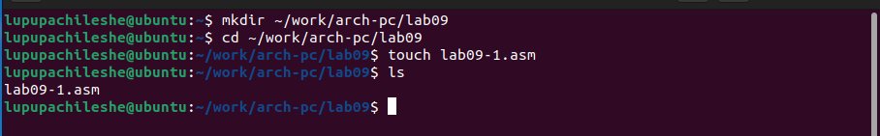

1)Создание файла

1. Ввожу в файл lab09-1.asm текст программы из листинга 9.1. Создаю исполняемый файл и проверяю его работу (2-3)

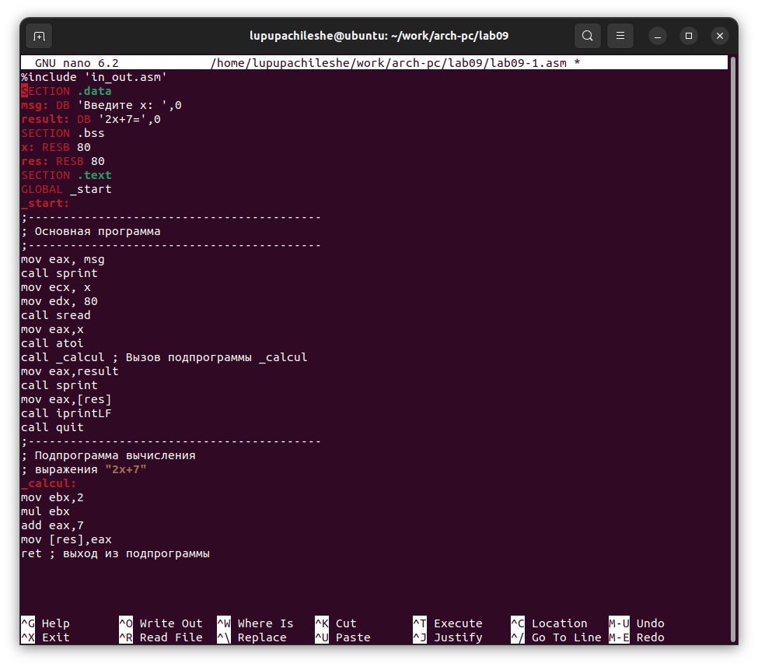

2)Текст файла

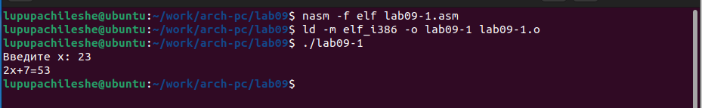

3)Создание файла

1. Изменяю текст программы, добавив подпрограмму _subcalcul в подпрограмму _calcul, для вычисления выражения 𝑓(𝑔(𝑥)), где 𝑥 вводится с клавиатуры, 𝑓(𝑥) = 2𝑥 + 7, 𝑔(𝑥) = 3𝑥 − 1. Создаю файл и проверяю его работу (4-5)

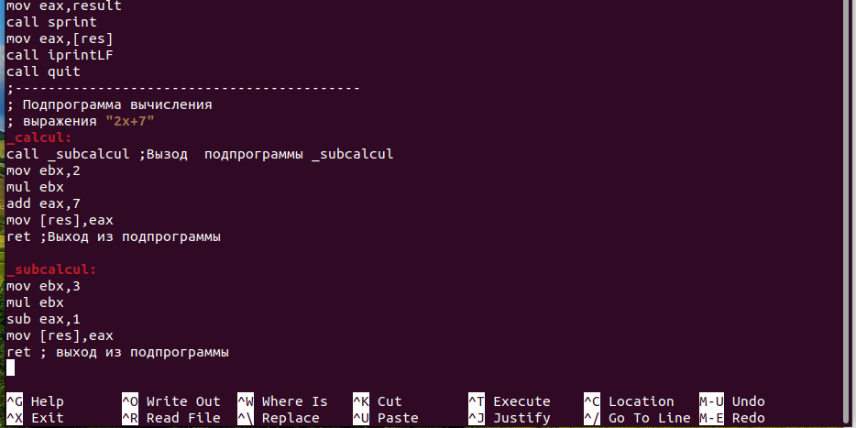

4)Текст программы изменённый

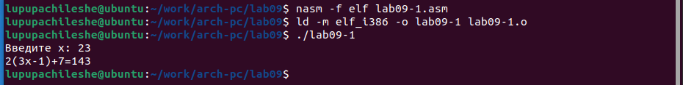

5)Работа файла

1. Создаю файл lab09-2.asm с текстом программы из Листинга 9.2. (6-8)

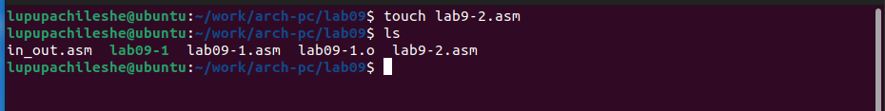

6) Создание файла

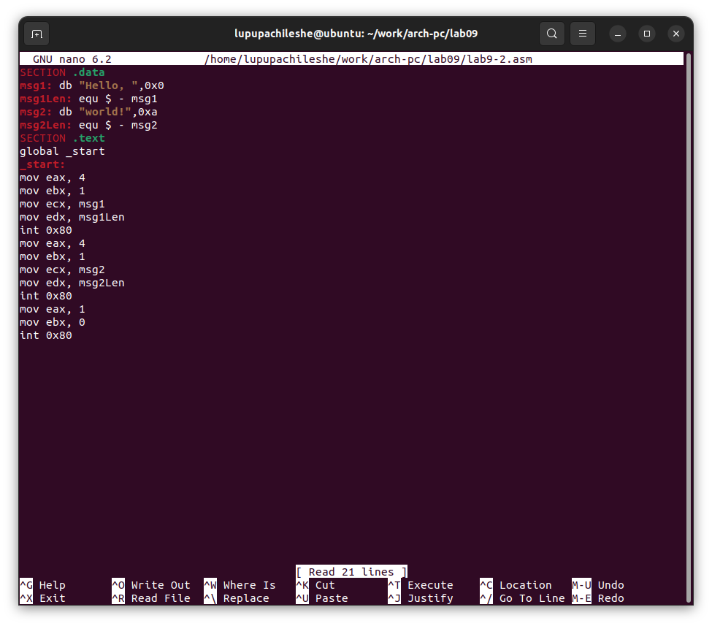

7) Текст файла

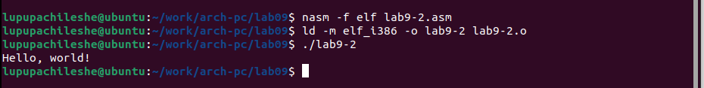

8) Работа файла

1. Получаю исполняемый файл.Для работы с GDB в исполняемый файл необходимо добавить отладочную информацию, для этого трансляцию программ необходимо проводить с ключом ‘-g’. Скачиваю gdb и запускаю его (9-10)



9) Скачиваю gdb

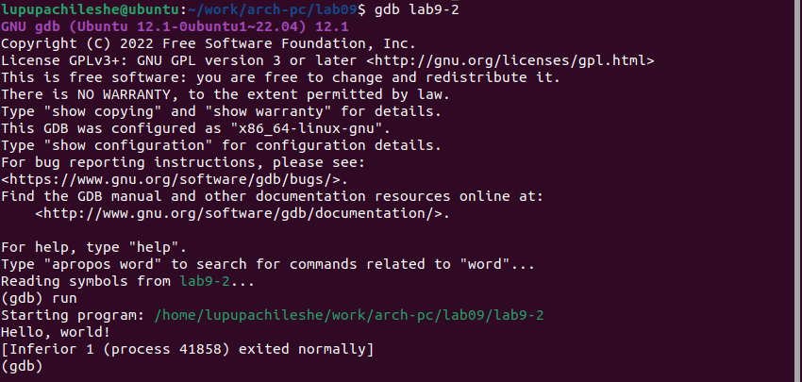

10) Запуск gdb и файла

1. Для более подробного анализа программы установливаю брейкпоинт на метку _start, с которой начинается выполнение любой ассемблерной программы, и запускаю её

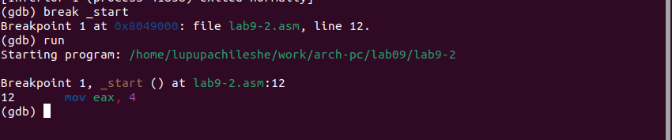

11) Установка break_point и запуск программы с ней

1. Смотрю дисассимилированный код программы с помощью команды disassemble начиная с метки _start

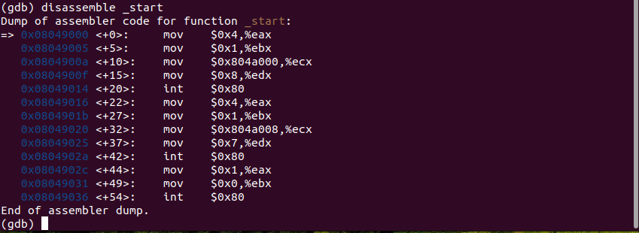

12)Дисассимилированный код

1. Переключаюсь на отображение команд с Intel’овским синтаксисом, введя команду set disassembly-flavor intel

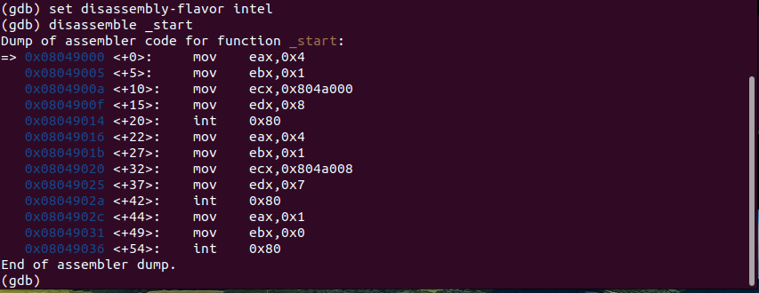

13)Отображение команд с Intel’овским синтаксисом

1. Включаю режим псевдографики для более удобного анализа программы

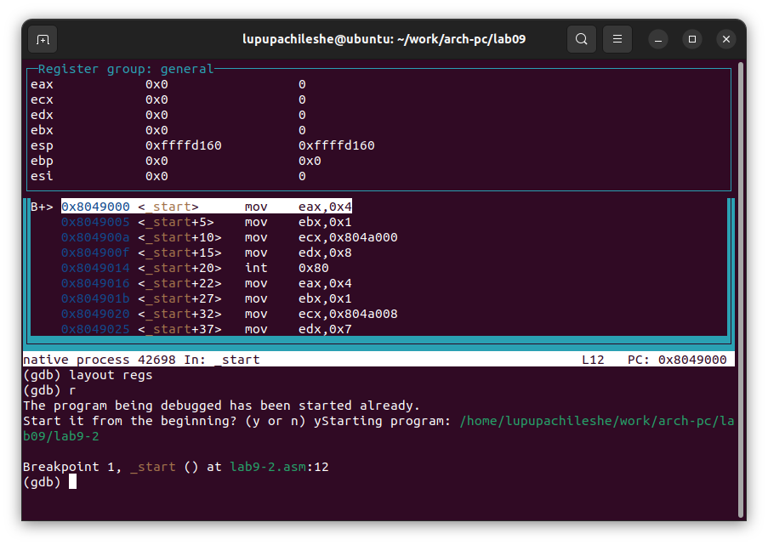

14)Режим псевдографики

1. С помощью info breakpoints узнаю информацию об установленных точках останова

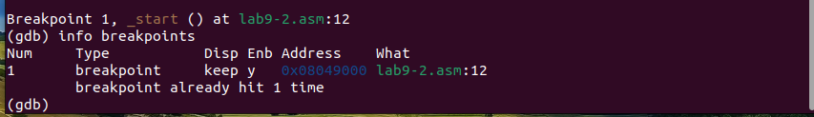

15)info breakpoints

1. Определяю адрес предпоследней инструкции (mov ebx,0x0) и устанавливаю точку останова. Смотрю информацию об установленных точках останова (16-17)

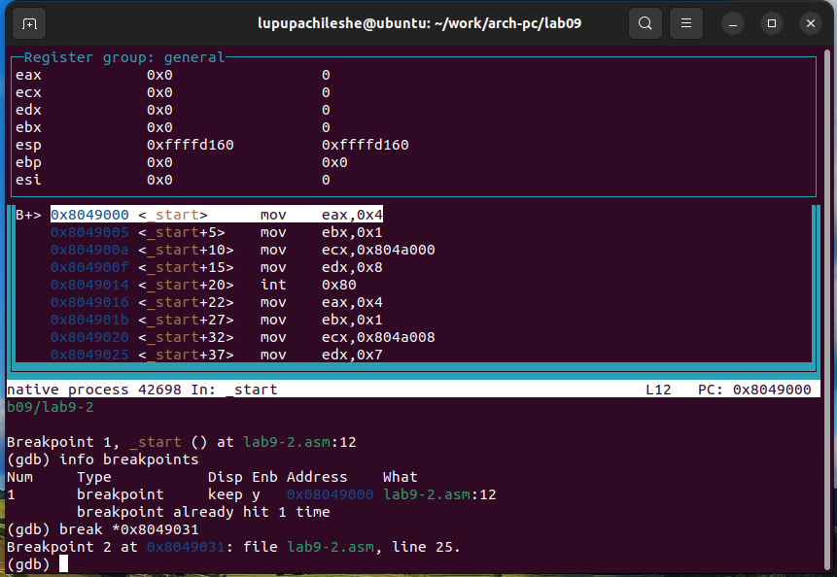

16)Установка точки останова

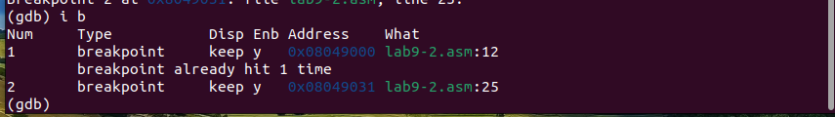

17)Вывод информации о точках останова

1. Выполняю 5 инструкций с помощью команды stepi (или si) и слежу за изменением значений регистров. Значения регистров eax, edx, ecx, esp, eip, cs, ds, ebx, ss, eflags, es изменяются

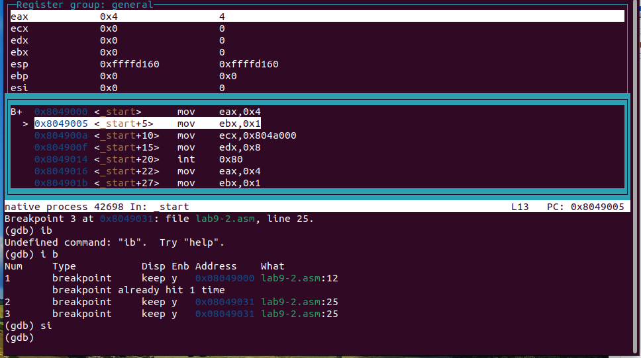

18)5 инструкций si

1. Посмотреть содержимое регистров также можно с помощью команды info registers

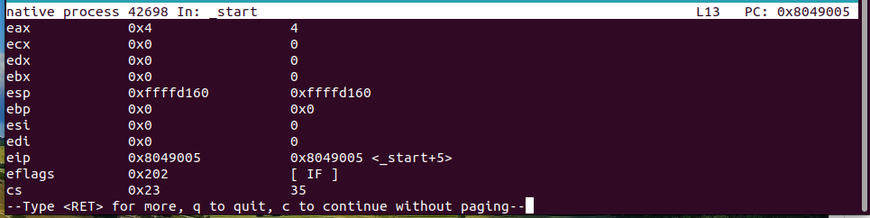

19)info registers

1. Смотрю значение переменной msg1 по имени и переменной msg2 по адресу (20-21)



20)Значение переменной msg1 по имени



21)Значение переменной msg2 по адресу

1. Изменяю первый символ переменной msg1



22)Изменение первого символа переменной msg1

1. Заменяю символ во второй переменной msg2



23)Изменение символа второй переменной

1. С помощью команды set изменяю значение регистра ebx. В первом случае выводит значение символа (его код), во втором - число

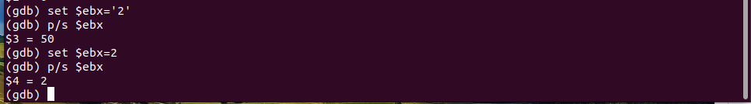

25)Изменяю значение регистра ebx

1. Завершаю выполнение программы с помощью команды continue (сокращенно c) и выхожу из GDB с помощью команды quit (сокращенно q)

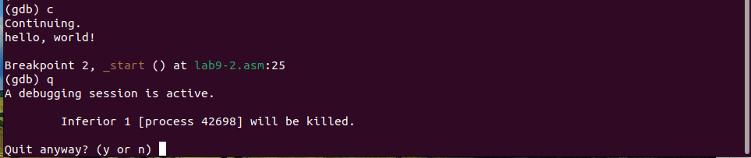

26)Завершаю программу

1. Копирую файл lab8-2.asm, созданный при выполнении лабораторной работы №8, с программой выводящей на экран аргументы командной строки (Листинг 8.2) в файл с именем lab09-3.asm, создаю исполняемый файл, загружаю исполняемый файл в отладчик, указав аргументы:

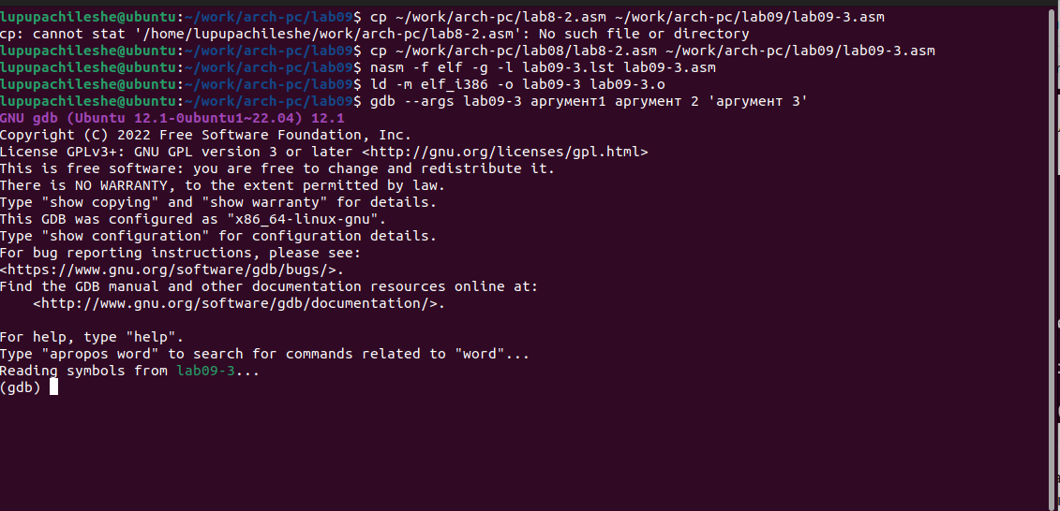

27)Копирование, создание, загрузка файла

1. Для начала уставливаю точку останова перед первой инструкцией в программе и запускаю её.

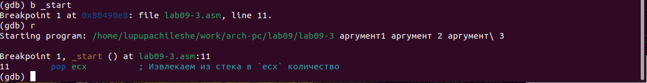

28)Точка установа и запуск

1. Адрес вершины стека храниться в регистре esp и по этому адресу располагается число равное количеству аргументов командной строки (включая имя программы)

29)Регистр esp

29)Регистр esp

1. Смотрю остальные позиции стека. Шаг изменения равен 4 потому что шаг - int, а под этот тип данных выделяется 4 байта

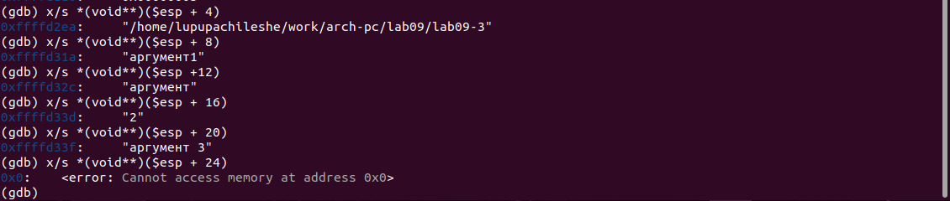

30)Остальные позиции стека

# 5 Выводы

Приобрел навыки написания программ с использованием подпрограмм. Познакомился с методами отладки при помощи GDB и его основными возможностями.

# Список литературы